Tartumaa omavalitsuste liit

Tartumaa arengustrateegia
2040

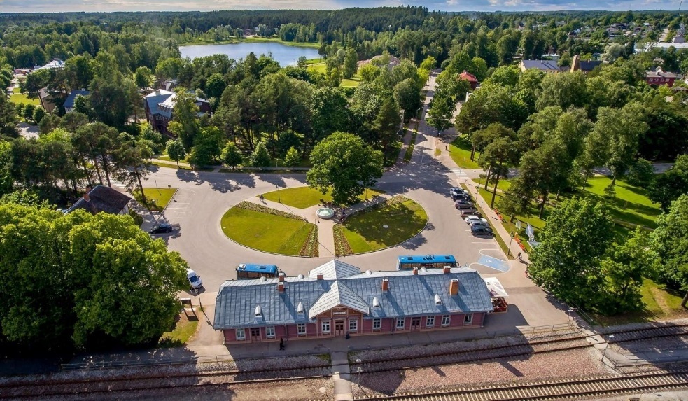

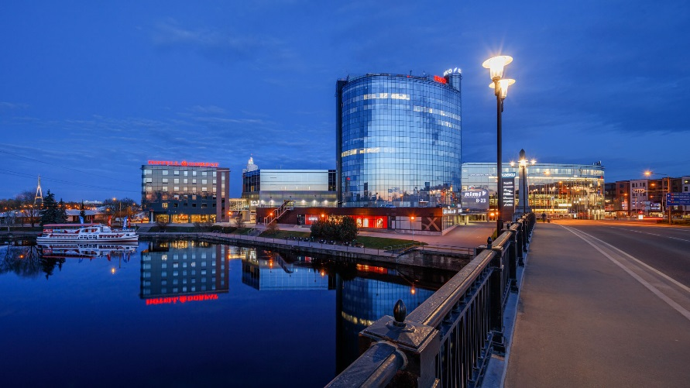

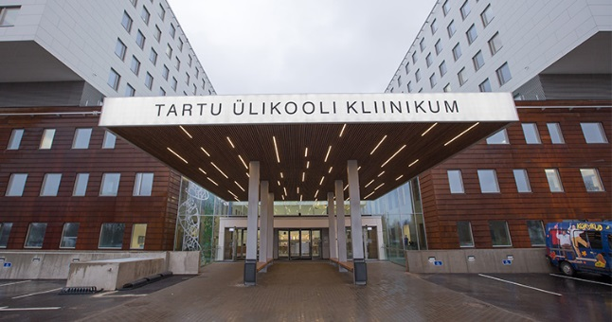

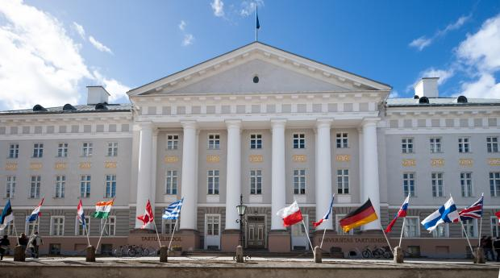

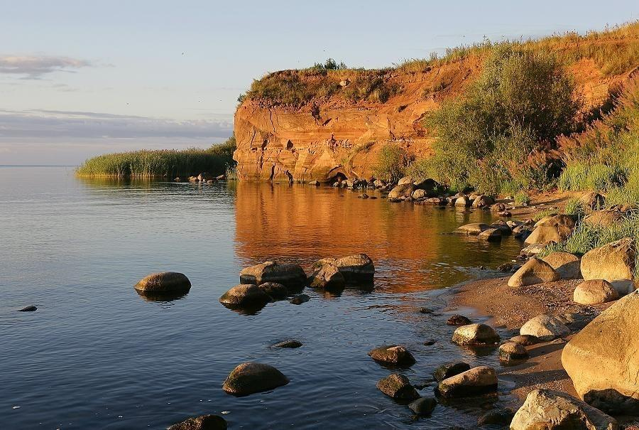

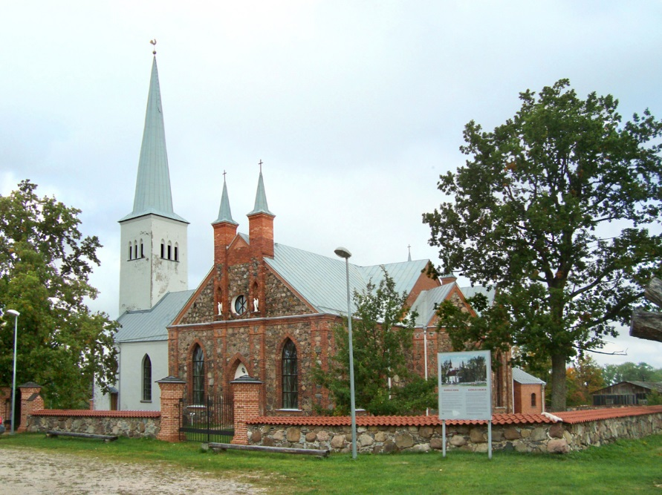

Sisukord
Sisukord

Tartumaa väljakutsed ja suundumised 4
Tarkust toitev Tartumaa – visioon 2040 7
Tartumaa arengustrateegia 2040 8
I Haridus ja elukestev õpe 8
1. Tartu kui maineka hariduskeskuse edasiarendamine ja rahvusvahelistumine. 8
2. Säravad õpetajad ja visiooniga koolijuhid. 9
3. Koostööd toetava hariduskorralduse saavutamine. 9
4. Täiskasvanuhariduse mahu suurendamine. 10
5. Kutsehariduse väärtustamine ja vastavusse viimine tööturu vajadustega. 10
6. Kutse- ja üldhariduse integreerimine. 11
II Ettevõtlus: digitaliseerimine ja turundus 11
7. Ettevõtete rahvusvahelise konkurentsivõime tugevdamine. 12
8. Ettevõtete struktuurimuutuse soodustamine ja arendusvõime tugevdamine. 12
10. Idufirmade ja väikeettevõtete suurem toetamine. 13
11. Paindlikumad töösuhted õppuritele, eakatele, väikelaste vanemaile. 13
III Taristu: transport, keskkond ja territooriumi ühtlane areng 13
12. Tartumaa välisühendamine. 13
13. Sidusa linnapiirkonna ja kestlike ääreliste alade planeerimine. 14
14. Liikluse planeerimine vähendamaks autostumist Tartu linnapiirkonnas. 14
16. Taastuvenergia kasutamise laiendamine ja energiatõhususe tõstmine. 15
17. Tartumaa 100% internetiseerimine. 15
IV Tervis ja heaolu 16
18. Vajadustest lähtuvad hoolekande- ja tervishoiuteenuse tagamine kodu lähedal. 16
19. Võimendunud tervist ja turvalisust toetav elu- ja mõtteviis. 16
20. Laste ja perede heaolu toetamine. 17
V Kohaturundus, turism ja kultuurikorraldus 17
21. Paremini nähtav teadlikult kujundatud piirkondlik Tartumaa ja Lõuna-Eesti kuvand. 18
22. Süstemaatiline uuringute läbiviimine. 18
23. Piirkondlik turismiarendus. 18
24. Piirkondlik kultuuriedendus ja -turundus. 19
Tartumaa omavalitsuste omavaheline tööjaotus ja projektid 19
Omavalitsuste arengukavade ja eelarvestrateegiate materjalid 22
Strateegia tulemusi mõõtvad näitajad 22

Sissejuhatus

Tartumaa arengustrateegia 2040 esitab omavalitsuste kokku lepitud pikaajalise visiooni aastani 2040, strateegilised valikud, eesmärgid ja tegevuskava aluse aastateks 2019-2023. Strateegia esitab omavalitsuste eelistused ühis- ja riiklike investeeringute ning eeldatavate EL toetuste suunamisel maakonda.

Dokumendi koostas Tartumaa omavalitsuste liit maakonna olulisemate asutuste ja ettevõtete osalusel 2018. aasta maist novembrini kolmel: juhtrühma ja teematöögruppide ning laiema avalikkusega konsulteerimise tasandil. Arvestati 22-aasta jooksul esile kerkida võivate ja keskkonda oluliselt mõjutavate sh. eriti uusi võimalusi pakkuvate suundumuste ning jooksvat lahendamist vajavate probleemidega. Arengustrateegia keskendub viiele põhivaldkonnale:
I Haridus ja elukestev õpe;
II Ettevõtlus;
III Taristu;
IV Tervis ja heaolu;
V Kohaturundus, turism ja kultuurikorraldus.

Tartumaa arengustrateegia juhtrühmas tegid otsuseid Aivar Aleksejev, Aare Anderson, Priit Eelmäe, Toomas Järveoja, Mait Klassen, Reno Laidre, Jarno Laur, Priit Lomp, Tõnis Lukas, Janek Paabut, Erik Puura, Rain Sangernebo, Emöke Sogenbits ja Aleksandr Širokov. Teematöörühmi juhtisid Helen Kalberg, Sirje Kree, Antti Roose, Eda Tagamets ja Karl Viiol. Töörühmade seminarides osales sadakond Tartumaa ettevõtete, asutuste ja ühingute esindajat. Strateegiaprotsessi üldkoordinaator oli Annely Võsaste ja strateegiaprotsessi korraldas tehniliselt Tartu Ärinõuandla. Strateegiakonsultant ja teksti koostaja oli Garri Raagmaa.

Strateegia tekst sai taotluslikult lakooniline võimaldamaks tutvumist ja panustamast võimalikult laial Tartumaa otsustajate ringil, so. ennekõike omavalitsuste volikogude liikmetel. Algsest ülevaatlikust ideepaberist formeerus töörühmade trendianalüüsidega täiendatud peatükk „Tartumaa väljakutsed ja suundumused“. Visioon kujunes töörühmade tulevikupiltide koondina, mida oluliselt täiendati juhtrühmas ja kohtumistel kõikide omavalitssute volikogudega ja spetsialistidega. Iga valdkonna all on:
- eesmärgid, mille saavutamiseks on valitud
- tegevussuunad ja nende raames omakorda teostatavad
- tegevused, mille saab aluseks võtta konkreetsele lähiaastate tegevuskavale.
Eraldi on toodud omavalitsuste roll ja panus Tartumaa arengus ja suuremad valla-linnasisesed objektid. Viimasena on esitatud loetelu näitajatest, millega mõõta strateegia edenemist.

Tartumaa väljakutsed ja suundumised

Alljärgnev kokkuvõte Tartumaa peamistest väljakutsetest põhineb arengustrateegia algjärgus koostatud ja läbi arutatud ideepaberil, mida on täiendatud teematöörühmade sisendiga. Sisu paremaks haaramiseks on olulisemad väljakutsed antud poolpaksus kirjas, positiivsed trendid on värvitud roheliseks, probleemsed muutused punaseks ja võimalused siniseks.
Tartumaa arengustrateegia 2040 koostamisel arvestati enam kui 20 aasta perspektiiviga, kus
- on teostunud mastaapne tehnoloogia- ja ülemaailmne majandusmuutus,
- rangem kliima- ja keskkonnapoliitika on muutunud oluliselt energiakasutust, tootmist ja ruumiplaneerimist ning
- Euroopa elanikkonna vananemine on kasvatanud haiguste ennetamise ja hea tervise säilitamise ning tervishoiu- ning hooldusteenuste vajadust.

Elanike arv ja selle muutumine on olulisim arengunäitaja. Tartumaa on 2018 Harjumaa kõrval ainuke kasvava elanikkonnaga maakond Eestis. Tartumaa elanikkonna viimase kümnendi kahanemine on pööranud tõusule ja on seletatav rahvusvahelistuva ettevõtluse kasvu, välisrände pöörde, Tartu ülikoolilinna staatusega. Tartumaa varasemat väljarännet tasakaalustas peamiselt sisseränne mujalt Lõuna-Eestist, mis aga vanusstruktuurist tulenevalt peagi oluliselt kahaneb, mistõttu Statistikaameti 2040 Tartumaa kasvuprognoos ei pruugi realiseeruda: Tartumaa elanikkond küll suureneb, kuid ülejäänud Lõuna-Eesti elanike arv väheneks 40 000 inimese võrra. Välismaal teenib leiba hinnanguliselt 10 tuhat Lõuna-Eesti parimas eas töötajat. Varasema Lääne-Euroopa kogemuse ja värskete uuringute põhjal arvestatav osa hargmaistest pendeldajatest naaseb koju. Sellele tuleb aga kaasa aidata.
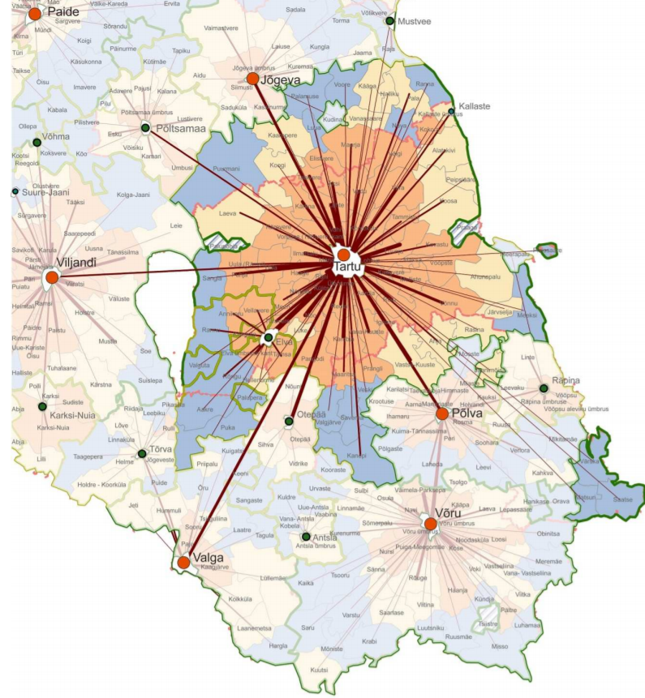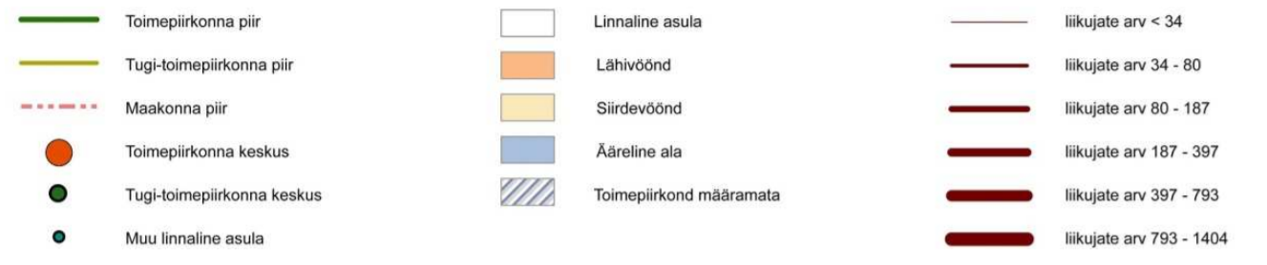
Joonis 1. Tartu toimepiirkonna pendelränne 2011. lõpus. (REL2011, koostas Martin Gauk).

Tartumaa elanike arv saab üha rohkem sõltuma välisrändest: nii eesti elanike naasmisest kui ka immigratsioonist. Tartu tegelik elanike arv on samas kodus registreeritud (üli)õpilaste arvel mõnevõrra suurem. Teisalt on Tartu linna reaalne ööelanikkond eeslinlaste teenuste (ennekõike linna lasteaia- ja koolikohtade) saamiseks fiktiivsete sissekirjutuste võrra väiksem. Päevaelanikkond on seevastu oluliselt suurem: nii viimase rahvaloenduse (vt. joonis) kui ka mobiilpositsioneerimise andmetel on Tartu eeslinnaalad ja sellega pendelränne kasvanud ja laienenud kaugele üle maakonna piiride: Tartu linnaregioon ja suuremate linnade lähialad tihenevad, Tartumaa ja Lõuna-Eesti äärealad aga kahanevad.
Tartumaa vaieldamatu arengueeldus on Eesti tippgümnaasiumid ja Ida-Euroopa parimaks hinnatud Tartu ülikool, Maaülikool ja teised kõrgkoolid, Kutsehariduskeskus, kus koolitatud globaalselt suhtlejad noored on infotehnoloogia võimalusi arvestatavalt rakendanud: tõenduseks paisuv IT-klaster ja arvukad idufirmad. Olulisemateks ülemaailmseteks väljakutseteks hariduse valdkonnas on globaalne ülikoolide konkurents: jaht talentidele ja võimekamaile-maksujõulisematele üliõpilastele. Üldhariduses laieneb erinevate haridustehnoloogiliste lahendute rakendamine. Õpetajaskond aga vananeb, kool ei ole noortele atraktiivne töökeskkond. Kutseharidus on jätkuvalt pigem madala mainega. Kõrgkoolid on aeglased muutustega kohanema, kõrgkoolide ja valdkondade vahelisi õppekavu ei teki. Tallinn kehtestab end järjest jõulisemalt kõrghariduskeskusena, nt vastutusvaldkondade jagamisel, samas pakkudes tudengitele paremaid osaaja töövõimalusi. Tartumaal jätkub mõne erandiga õpilaste koondumine Tartusse, maakoolides õpilaste arv väheneb, ühe aine õpetajale ei jätku täiskoormusega tööd. Tartu gümnaasiumid on hea mainega ja atraktiivsed kogu Lõuna-Eestile. Samas ei ole koolid ühel moel valmis tulevikuväljakutseteks. Koostöö ja kaasamine on sõnades väärtustatud, kuid hariduskorraldus sageli ei toeta koostööd.
Ettevõtete ja töökohtade struktuur muutub. Tartu ettevõtluse arengu probleemiks on töötajate nappuse kõrval kapitali vähesus, mille tingib väiksus ja asukoht Euroopa ääremaa ääremaal. Piiratud liikumisvõimalus kahandab atraktiivsust investoritele. Tartusse ei ole investeerinud ükski rahvusvaheline suurkontsern nagu näiteks võrreldava suuruse ja asendiga ülikoolilinnades Heidelbergis või Lundis. Rahvusvahelise ettevõtluse arendamise eelduseks on kiired ühendused, milleks on ja lisada lennuliine ja suurendada rongide kiirust Ülemistele. Investorite huvi kasvatamiseks on vaja regiooni turundada. Peamiselt tegeleb piirkonna ettevõtlusvõimaluste tutvustamisega Tartu ärinõundla, kus töötavad välisinvesteeringute keskuse regioonihaldur ja Tartumaa investorkonsultant. Tartu linna ettevõtluse osakond koostab Targa linna ja talendistrateegiat. Hädavajalik on kogu Lõuna-Eesti turundusvõimekuse koondamine ja ressursside kasutamise koordineerimine.
Tartusse on tänu eelarveliste asutuste suurele osakaalule koondunud lõviosa Lõuna-Eesti valgekraelisi töökohti. 20 aastaga on Tartu ettevõtluses veelgi suurenenud teeninduse osakaal, tööstus- ja laondustöökohad on valgunud linna piiri taha ringtee äärde ja kaugemale Lõuna-Eestisse. Tartu regionaalse teenusekeskuse rolli on tuginud kasvav sisetarbimine. Tartumaa ettevõtted kaebavad enim tööjõupuuduse üle. Piirkonnas pakutavad töökohad ja kutse- ning kõrgkoolide lõpetajate profiilid alati ei kattu. Olukorda ei tee kergemaks immigratsioonipoliitika ja võimalused spetsialistide värbamisel väljast. Ettevõtted on valmis maksma hea spetsialisti eest ka kõrgemat palka. Palgasurve sunnib Tartu ja kogu Lõuna-Eesti ettevõtteid restruktureeruma: investeerima tootearendusse, masinatesse ja/või uute turgude leidmisse. Aga ka Lõuna-Eestis ringi vaatama, kus maakohtades on veel leida töötajaid. Lähinaabritel Võrus ja Valgas on palgad veelgi madalamad ja Läti keskmine palgatase on 200€ võrra allpool. Kiiresti levinud rendi- ja immigranttööjõu kasutamine siinsetes ettevõtetes ei ole Euroopa kogemuse põhjal struktuurimuutuse edasilükkamise tagajärgi hilisemaid rahvuskultuurilisi probleeme arvestades jätkusuutlik lahendus.
Tartu edulooks on IT ja eriti tarkvara- ning ka laiema profiili idu- ja loomefirmad. Taas on kasvus eksporttööstus. Eesti riigi ja omavalitsuste ettevõtluse tugimeetmed on Läänemere piirkonna riikidega võrreldes seni kasinad. Ülikoolide ja ettevõtete T&A koostöö innovatsiooni alal ja arendustöötajate arvukus ei ole saavutanud Põhjamaade taset – seda saaks oluliselt kasvatada. Tartu Teaduspargi ja Tartu Loomemajanduskeskuse inkubatsioonikeskused võiks olla suurema tulemuslikkusega, kui enam investeeritaks inimressurssi ja tugimeetmed oleks stabiilsemad. Tööstusettevõtete arengule aitavad kindlasti kaasa omatoodete arendamist ja protsessiinnovatsiooni (digitaliseerimine ja automatiseerimine) toetavad meetmed. Tartu(maa) vajab erasektori teadmus- (T&A) ja loomepõhiste (disain) äriteenuste firmade arvu kasvu ja võimestamist, sh. inkubatsioonimahtude mitmekordistamist, eriti järelinkubatsioonis, et kiirendada teenuste- ja tööstuseksporti andvate ettevõtete restruktureerimist ja rahvusvahelistumist.
Kasvavaks tehnoloogiavaldkonnaks on roheenergeetika ja rohemajandus laiemalt, mis kätkeb endas lisaks uutele energeetika lahendustele ka linnaplaneerimist ja energiasäästumeetmeid. Energiatõhusa ehituse rakendamine ja hoonete soojustamine võimaldaks 2040ks energiatarvet ja eeldatavalt kasvavaid energiahindu arvestades olulist säästu. Tulevikus võidavad tööstuspargid, mis genereerivad odavat omaenergiat päikesest ja biomassist, mistõttu ratsionaalne on kavandada tööstusalasid ja nende jääksoojust kasutavaid elamualasid Tartumaal ja Lõuna-Eestis koordineeritult, keskuste võrku ja energiaressursside paiknemist arvestades. Kliimamuutuse ajel rakendatud meetmete survel tuleb ettevõtetel rakendada üha enam ringlusmajanduse põhimõtteid: toorme täielik väärindamine, jääkide minimiseerimine ja taaskasutusus. Lõuna-Eesti peamistel tootmisvaldkondadel puidul, metallil ja toidul on tootearenduses veel arenguruumi: uus tehnoloogia, sh. digitaliseerimine, pakub ettevõtetele võimalusi toodete ja teenuste arendamiseks, tootmisprotsesside jälgimiseks, optimeerimiseks ja automatiseerimiseks, kuid eeldab ka suuri investeeringuid.
Tartumaa kasvuga kaasnev probleem on inimeste soovist avarama elukeskkonna järele ja hinnasurvest tingitud linlaste valgumine eeslinnadesse ja kaugemalegi, mis. Ohuks on Tartu üleautostumine, tipptunni Riia- ja Narva maantee ummikud. Tartu on ideaalne koht jalgrattaga kesklinna tööle kulgemiseks nii kortermajade piirkonnist kui ka lähematest eeslinnadest – Tartu rattateede võrku on ka jõudsalt arendatud. Enam kui 6 km vahemaad vajavad siiski regulaarset bussi-rongiühendust koos pargi ja sõida võimalusega olulisematest linnaregiooni linnadest ja eeslinnakeskustest. Tartu linna ühistranspordisüsteem ei ole seni valglinnastumisega kohanenud ning piirdub mõnede eranditega valdavalt linna halduspiiriga. Et Tartu linn on võtnud sihiks kesklinnas elamist kasvatada, peaks lähiaastatel sinna rajatavate korterite mahud ja konkurents hinnatõusu pidurdama ning elanikkonda kasvatama. Käimasolevatest ja võimalikest tulevikuprotsessidest tuleneb vajadus maakonnaplaneeringus soovitatud Tartumaa elamualasid ja ühistransporti koordineeritult planeerida ja arendada.
Tartu ja kogu Lõuna-Eesti suureks väljakutseks saab 2040ndaks aastaks elanikkonna vananemine, mis ahendab tööturgu, kasvatab töötajate keskmist vanust ning suurendab tervise- ja sotsiaalkulutusi. Lähiaastatel ja eriti 2030ndatel naasevad aga välismaalt ja Harjust koju sinna tööle siirdunud. Hõbemajandus annab Tartu ja Lõuna-Eesti tervise-, spaa-, kultuuri- ja hooldusasutustele arvestatava käibekasvu. Ehkki Euroopa tervishoiuturud on dereguleerimise katsetest hoolimata jätkuvalt kinni, võib sihtperioodiks eeldada nende ja Venemaa avanemist. TÜ Kliinikumi lähedus on kindlasti oluline argument eakate inimeste elukohavalikul. Seni riiklik-valdkondlik tervisekeskuste arendamine ja haiglate võrgustumine vajab ilmselt laiemat omavalitsuste, ettevõtete ja MTÜde osalust ning pikaajalist hooldusasutuste ja sotsiaalhoolekande süsteemi kavandamist.

Tarkust toitev Tartumaa – visioon 2040

Aastast 1632 on Tartus ülikool. Ka neli sajandit hiljem annavad üliõpilased ja professorid Tartu vaimule sisu. Tänu ülikoolide tarkpeadele kasutavad Tartumaa loov- ja iduettevõtted uusimaid tehnoloogiaid ja müüvad oma kaupu-teenuseid üle maailma. Tartu on juba täna Lõuna-Eesti kultuuriline, kaubandus- ja hariduskeskus, aga edaspidi üha enam ka äriteenuste ja arendustöö pakkuja. Lõuna-Eesti ligi 100 töötajaga võrgustikuna toimiv arenguagentuur tegeleb transpordi-, tööstus- ja turismiarenduse ning piirkonna ja selle ettevõtete turundamisega. Tartu raudtee-alale on kerkinud uus City ja linnaterminal, kus tartlased ja lähilinlased pargivad oma kahe- ning lõunaeestlased neljarattalisi sõiduriistu. Tramm viib sealt külalised Kliinikumi ja kesklinna ning kiirbuss Ülenurmele, et lennata Riiga ja Helsingisse või tunnirongiga Ülemistelt üle Euroopa.
Teadmine rohelisest ülikooli- ja kultuuripealinnast levib 2024. aastal üle Euroopa. Kes ei tahaks kauem ja tervemalt elada, kasvatada lapsi turvalises ja puhtas keskkonnas, teha huvitavat ja tasuvat tööd ning osaleda aktiivsetes kogukondades? Üha enam hargmaiseid kodanikke jääb lõpuks siia kanti ankrusse. Üleilmne reisiraamat Lonely Planet nimetabki Tartu 2035 elamisväärseimaks väikelinnaks maailmas. Soosituimad elukohad on sealjuures Tartumaa väikelinnad, alevid-alevikud ja külad. Et veerand üliõpilasi tuleb väljastpoolt Eestit ja paljudele pakutakse siin tööd, siis on Tartumaa elanikkond jätkuvalt Eesti noorim, aga nüüd ka rahvusvahelisim.
Uued tootmis- ja elamualade planeerimis- ja ühistranspordilahendused on vähendanud autoliiklust ning elamute uudseimate lahendustega soojustamine annab suurt küttesäästu. Tartumaa vabaneb Eestis esimese maakonnana fossiilkütustest energeetikas: päikese- ja biojõujaamad pakuvad sünkroonis ranniku tuuleparkidega odavat energiat.
Tartu tähendab idufirmade maailmas sama mis ärieliidile Davos – sTARTUp Dayst on saanud ülemaailmne megaüritus, kus üha enam tooni annavad Eesti e-residendid. Neile meeldib Eesti elulaad: puhkamine looduses, Lõuna-Eesti spaades, siinsetes stiilsetes taludes ja mõisates, aga ka seenel käimine, rabas matkamine ja vetel kulgemine: Emajõe jõeriik, Peipsi ja Võrtsjärv, Vooremaa jää-aja maastikud ja Järvselja Ootsipalu oru hiiglased pakuvad eri aastaaegadel palju avastamisrõõmu. Kui aga vaja, siis saab ihu ja hinge ravida kõigile kättesaadavates perearstikeskustes ja Kliinikumis. E-tervise ja personaalmeditsiini seadmed, digisüsteemid ja äpid on saanud haridus- ja raviteenuste kõrval Tartu suurimaks ekspordiartikliks – nende arendamisel osaleb veerand Tartu tarkvaraklastri firmadest.

Tartumaa arengustrateegia 2040

Tartumaa ettevõtjate hinnangul on hetkel suurimaks probleemid oskustega töötajate nappus, mis saab vältimatu vananemistrendi jätkumisel vaid kasvada. Nii valiti esmaseks strateegiliseks väljakutseks hariduse ja elukestva õppe valdkond. Töötajate nappuse leevendamiseks tuleb lihtsustada hargmaiste Eesti elanike ja nende pereliikmete naasmist ning paremini rakendada Tartusse õppima tulevaid võimekaid noori spetsialiste mujalt maailmast.
Globaliseerumine sunnib Euroopa servas Eesti ääremaal asuval Tartumaal avama uusi ja kiireid ühendusi välismaailma. Vähem oluline ei ole ka Tartumaa sisemise transpordisüsteemi arendamine, et vähendada üha enam ajakulu põhjustavat ja keskkonda koormavat autoliiklust. Siin on abiks ka maakonnaplaneeringus sätestatud planeerimispõhimõtete rakendamine uute elamualade ja tootmispiirkondade määramisel.
Tartumaa on noorima elanikkonna ja samas ka üks paremate tervisenäitajatega maakondi Eestis. Kiireneva üleeuroopaline elanikkonna vananemise juures on paratamatu tervishoiu ja hooldusteenuste mahu kasvatamine. Ilmselt kujuneb Tartumaa ja kogu Lõuna-Eesti kultuurilisi ja looduslikke eeldusi arvestades üha kasvavaks ettevõtluse valdkonnaks maailma suurim tööandja turismimajandus. Tartumaad ja Lõuna-Eestit tervikuna on oluline senisest märksa jõulisemalt ühiste jõududega turundada. Selleks suurepärase võimaluse annaks Tartu Euroopa kultuuripealinnaks saamine 2024.

I Haridus ja elukestev õpe
Tartumaa üldhariduse elujõud sõltub paljuski Tartu ülikoolide konkurentsipositsioonist Tallinna ülikoolide kõrval. Majandusliku globaliseerumise ja tehnoloogiseerumise juures on hea haridus olulisim regionaalse arengu tegur. Hõivestruktuuri kiire muutumine tingib ka elukestva õppe kasvava vajaduse. Samuti vajavad lahendamist uue tehnoloogia rakendamise kaasnähud aga ka digitaalne lõhe ja patoloogiad ning funktsionaalse lugemis- ja kirjutamisoskuse mandumine. Ja ehkki Tartumaal on õpetajaid lihtsam leida, on noori õpetajaid vähe.

Põhi- ja keskharidus on seni Eestis suurim omavalitsuste korraldatav valdkond. Viimasel kümnendil on keskvalitsus riigigümnaasiumite rajamisega üldhariduse korraldust tsentraliseerinud. Kutse ja kõrgharidus on olnud riiklikult korraldatud ja omavalitsuste huvi neisse panustada on olnud tagasihoidlik. Tartu on ka seni ainuke kutsehariduskeskust pidav omavalitsus Eestis. Optimeerimaks hariduse kohapõhist pakkumist peaks omavalitsused märksa enam osalema ka kõrg- ja kutsehariduse kavandamisel ja ühtlasi gümnaasiumi- ja kutseõppe integreerimisel. Põhihariduses tuleks enam keskenduda neljale tulevikuoskusele: kriitiline mõtlemine, koostöö, suhtlemisoskus ja loomingulisus. Järjest olulisemaks muutub koolides kogukondlikkus.

- Tartu kui maineka hariduskeskuse edasiarendamine ja rahvusvahelistumine.
Tartu on kasvav rahvusvaheline hariduskeskus. Senise hea seisu parandamine ja võimaluste levitamine lubab kasvatada regiooni hariduseksporti ja tuua maakonda andekaid spetsialiste.
  - Tartu kui ülikoolilinna miljöö arendamine, mis arvestab (üli)õpilaste vajaduste ja huvidega.
  - Tartumaal lastega peredele ühtsete haridusteenuste, sh. huvihariduse tagamine.
  - Ingliskeelse õppe pakkumine kõigil haridustasemetel välisspetsialistide peredele.
  - Välismaalaste valmisoleku suurendamine eesti keele õppeks.
  - Tartu kui hariduskeskuse turundamine rahvusvaheliselt, meelitamaks siia nii kohalikke kui rahvusvahelisi talente.
    - Ühiste turundustegevuste väljatöötamine ülikooli(de) ja Tartu kutsehariduskeskusega.
    - Rahvusvahelise maja arendamine ja välismaalaste parem integreerimine (teenuste arendus, võõrkeelne huviharidus jne).

- Säravad õpetajad ja visiooniga koolijuhid.
Koolide maine sõltub ennekõike õpetajatest ja visiooniga proaktiivsetest koolijuhtidest.
  - Õpetajate nüüdisaegsete õpetamisoskuste arendamine, hea aineteadmise taseme ja pideva õppimise toetamine.
    - Tagada õpetajatele vaba semester viie aasta jooksul enesetäiendamiseks.
    - Luua õpetajate täienduskoolitusvajaduse seire süsteem.
    - Toetada koolides professionaalsete õpikogukondade kujunemist.
    - Luua õpetajatele motivatsioonisüsteem õppevara loomiseks ja jagamiseks.
  - Õpetajatele ning noortele atraktiivse koolikultuuri kujundamine.
    - Töötada välja heaolu toetava kooli kvaliteedimudel.
    - Koostada igale õppeasutusele individuaalne teekaart.
    - Saavutada kokkulepe alustavat õpetajat toetava töökorralduse osas (väiksem kontakttundide arv ja mentori tugi esimesel tööaastal).
    - Gümnasistide rakendamine õpetaja abidena tasustatud tööna, et anda neile positiivne õpetamiskogemus.
  - Haridusjuhtide tähtajalised töölepingud, välishindamine, planeerimis- ja juhtimisoskuse arendamine.
    - Koostada koolijuhi kompetentsimudel ning arendada välja värbamise ja atesteerimise süsteem.
    - Luua koolijuhtide reservi koolitamise süsteem.
  - Mentorsüsteemi loomine: õpetajate ja koolijuhtide heatahtlikud kriitilised sõbrad; koolimeeskondade kootsimine.
  - Maakoolidesse õpetajate saamise ja taseme tõstmise erimeetmed.
    - Maa- ja linnakoolide õpetajate vahetuse koostööprogrammi rakendamine.
    - Maakoolide noorte õpetajate järelkasvu programmi loomine.

- Koostööd toetava hariduskorralduse saavutamine.
Koostöös on võimalik teostada hulk vajalikke haridusvaldkonna hädavalikke arendusi.
  - Koolide koostööd ja kooliastmete vahelist üleminekut toetav hariduskorraldus.
    - Koolivõrgu pilootprojekt Elva piires: kodulähedased lasteaed-algkoolid ning gümnaasium suuremas keskuses, lõimituna kutseõppe võimalustega.
    - Tartu linnas kutsehariduskeskuse ja gümnaasiumi(de) koostöö pilootprojekt.
    - Projektõppe katsetus, kus kutsekooli õpilane õpetab gümnasisti ja vastupidi.
    - Koolidevaheline õpilasfirmade programm, kus toote/teenuse disainimises, valmistamises ja turundamises osalevad üldharidus-, kutse- ja kõrgkooli õpilased.
  - Õpetajate koostööd toetav koolikultuur, võrgustikutöö.
    - Õpetajate vahetusi korraldava koostööorgani loomine.
    - Asendusõpetajate leidmise infosüsteem (nn GoTeachABit) loomine.
    - Koolide tugispetsialistide töökorralduse optimeerimine omavalitsustes ja tugiteenuste keskuste rajamine.
  - Koolide koostöö tihendamine ettevõtlus- ja töömaailmaga ja kogukonnaga
    - Suvel ÜHISTE (töö)laagrite korraldamine.
    - Kohalike ettevõtjate ja kogukonna tegevuste lõimimine koolide projektõppesse.
  - Haridusasutuste rahvusvahelise koostöö laiendamine.
  - Noorsootöö maakondlik koordineerimine ja tõhustamine.
    - Töörühma rakendamine töötamaks välja kooli ja noortekeskuste koostöö mudel.
    - Kutsega noorsootöötajate järelkasvu toetusprogrammi väljatöötamine.
    - Noorsootöötajate maakondliku organisatsiooni tugevdamine.

- Täiskasvanuhariduse mahu suurendamine.
Osa inimesi, sh. vanemaealisi töötab alla enda võimete või ei tööta.
  - Taanduvate tööstuste töötajate ennetav koolitamine uutele ametitele.
    - Taanduvate tööstuste tuvastamine.
    - Töötajate oskuste ja huvide kaardistamine.
    - Uute tekkivate töökohtade oskuste profiilide koostamine.
    - Individuaalsete täiendus- ja ümberõppekavade koostamine.
    - Paindlike õppevormidega täiendusõppe võimaluste suurendamine.
  - Vanemaealistele sobivate töökohtade valiku ja ümberõppe korraldamine.
    - Vanemaealiste täiskasvanute õppe spetsialistide koolitamine.
    - Vanemaealiste täiskasvanute ümberõppe pilootprojekt.
  - Praktikakorralduse parandamine.
  - Rahvahariduse tarvis külamajade, raamatukogude ja koolimajade rakendamine.
    - Raamatukogude jt. kogukonnakeskuste võrgustiku kava koostamine.

- Kutsehariduse väärtustamine ja vastavusse viimine tööturu vajadustega.
Tartumaa ettevõtetel napib enim oskustöölisi.
  - Ettevõtjate ja haridussüsteemi ehk nõudluse ja pakkumise sünkroniseerimine
    - Praktikabaaside loomine ettevõtetes.
    - Ettevõtjate esindajate õppekavade nõukogudes osalemise kampaania.
    - Iga-aastaselt uurida ettevõtjatelt tööjõuvajaduse järgi ametikohtade täpsusega ning muuta vastavalt õppekavu.
    - Praktikavautšerite süsteemi sisseseadmine tööandjate jaoks.
    - Töökohapõhise õpe stipendiumite rakendamine, millega ettevõte otsib töötaja ja praktika toimub ettevõttes.
  - Kutsehariduse tugevdamine.
    - Inglise keele oskuse tagamine vähemalt keskmisel tasemel.
    - Töötleva tööstuse tarvis mehhatroonika eriala avamine.
  - Tööstustöökohtade ja -õppekavade propageerimine.
    - Avalikult tunnustatakse rohkem tootmisettevõtteid.
    - Kutsehariduses üldainete õpetamine koos gümnaasiumiõpilastega.
    - Gümnaasiumites võimaldada ameti õppimine.
    - Kõrghariduskavades anda võimalus õppida ametit.
    - Ametite e-õppe võimaluste laiendamine.
    - Uute ametinimetuste kasutamine erialade populaarsuse kasvatamiseks.
    - Lisatoetuse rakendamine suur nõudlusega perspektiivikatele erialadele.

- Kutse- ja üldhariduse integreerimine.
Ligi kolmandik täiskasvanud Tartu kutseõppuritest on kõrgharidusega. Ilmselt ei olnud nende varasem kutsevalik õigustatud.
  - Põhihariduses õppija enda vastutuse ja valikute suurem väärtustamine.
  - Õpilaste erivajaduste varajane märkamine ja sobivama haridustee valik.
  - Tartumaa hariduskonsortsiumi loomine, kus ei oleks tõkkeid erinevate asutuste vahel.
    - Ühtne infosüsteem õpetajate, ruumide, ajakava osas, pidev vastuvõtt, modulaarne õpe vastavalt individuaalsele plaanile.
    - Kutsekooli-gümnaasiumi ja kutsekooli-kõrgkooli ühisõppekavad ja tunnistused.
  - Tehnika huviringide loomine kõikjal maakonnas.
    - Põhikoolide ja kutsekooli koostöö tehnoloogiaõppe osas.
    - Algkoolis tehnoloogiatunnid.
  - Sotsiaalsete oskuste tugevdamine õppekavades.
  - Ettevõtjate ja avaliku-erasektori koostöös stipendiumid edukatele kutseõppuritele.
  - Kutsekooli tehnikamaja ehitus ja selle baasil üle-eestilise (ka Põhja-Lätit teenindava) kompetentsikeskuse kujundamine.
  - Kutseharidusest kõrgkooli sujuvama ülemineku loomine.

II Ettevõtlus: digitaliseerimine ja turundus
Tartumaa on tarkade ettevõtete kodu. Kohalik infrastruktuur, haridussüsteem ja ettevõtluskeskkond soosib innovaatiliste toodete ja teenuste väljatöötamist. Tartumaa omavalitsuste missioon on luua ettevõtluse arenguks parim keskkond. Tartumaa on 150 tuhande elanikuga ettevõtetele atraktiivseim asukoht Lõuna-Eestis. Maakonna tööjõust on 44% kõrgharidus.
Tartumaa ja kogu Lõuna-Eesti ettevõtluse suurimaks takistuseks on aga siiski oskustega töötajate nappus. Tooted ja teenused on üha kõrgema lisandväärtusega ja protsessid ettevõtetes on muutunud keerulisemaks. Tööülesannetega toimetulemiseks vajalikud oskused eeldavad pikemat ja paindlikumat ettevalmistust, mistõttu avalik ja erasektor peavad nam koostööd tegema kutseõppe paremal korraldamisel ja atraktiivsemaks muutmisel. Vajalike töötajate palkamisel välisriikidest tuleb omavalitsustel luua tingimused teisest kultuurist inimeste vastuvõtuks.
Lõuna-Eesti toidu- ja puiduklastrid on edukad: saavutatud on uue tehnoloogia rakendamisega kohati väga kõrge tootlikkus. Arenemisruumi veel on koostööks tugiasutustega ja naabermaakondega ühiselt planeerida maakonna ning ehk ka terve Lõuna-Eesti üleselt tulevasi suuremaid tootmis- ja elamualasid, vältida arendusmeetmete dubleerimist ja tarbetut konkurentsi ning leevendamaks Tartu kinnisvara- ja tööturu ülekuumenemist. Oluline on kombineerida erinevaid tugimeetmeid ja teha need eriti just väikeettevõtjatele kättesaadavaks.

- Ettevõtete rahvusvahelise konkurentsivõime tugevdamine.
Ettevõtted vajavad ekspordi suurendamiseks uusi kontakte ja partnereid uutel turgudel. Tartu linna targa linna- ja talendistrateegia tegevuste laiendamine üle maakonna.

  - Talentide meelitamine.
    - Tartu targa linna brändingu sissetöötamine ja juurutamine Tartumaal laiemalt.
    - Tartu linna talendistrateegia laiem rakendamine Tartumaal.
    - Koostöö ülikoolidega sihitud rahvusvaheliste õppekavade ja teadusprojektideks.
  - Välisspetsialistidele ingliskeelse toega elukondlike teenuste loomine.
    - Ametnike, arstide ja klienditeenindajate keelevõimekuse kasvatamine.
    - Avalike teenuste ingliskeelne toe tagamine.
    - Ingliskeelsete lasteaiarühmade ja kooli tagamine vastavalt vajadusele.
    - Avaliku ruumi muutmine välismaalasele sõbralikumaks (tõlge siltidel).
  - Ettevõtete eksporditegevuste toetamine.
    - Sihtturu seminaride korraldamine.
    - Messidel osalemine toetamine.
    - Võrgustumisseminaride korraldamine kogemuste vahetuseks.

- Ettevõtete struktuurimuutuse soodustamine ja arendusvõime tugevdamine.
Palgataseme kasv sunnib ettevõtteid innovatsioonile: väärtusahelas tõusma, kasutama uusi tehnoloogiaid, tooteid kõrgema lisandväärtuse suunas arendama.
  - Ettevõtlusklastrite muutuste analüüs ja soovituste tegemine ettevõtetele koostööks.
    - Tootmisalade ja tööstuskinnisvara ühtse andmebaasi ja e-värava loomine.
    - Kohalike ettevõtete kaasamine EL rahvusvahelistesse projektidesse.
  - Digi ja tööstus 4.0 arendusprogrammide kasutamisele väiketootjate kaasatõmbamine.
    - Koolitused ja seminarid IT võimalustest.
  - Ettevõtete T&A ja ülikoolidega koostöö soodustamine.
    - Tartumaa ettevõtete spetsialiseerumise edendamine.
    - Tootearendusprojektide toetamine ja hoogustamine (häkatonid).
    - Sektoriüleste arendusprojektide toetuste pakkumine.

- Maaettevõtluse ja turismi arendamine (ennekõike LEADER ja rannakalanduse meetmed).
Põllumajanduses on investeeritud uutesse tehnoloogiatesse, millega töökohad on kadunud, kuid seni väärindatakse tooret veel vähe. Turism võimaldab täiendava kohaliku toidu ja teenuste pakkumisega kasvatada maapiirkondade tööhõivet.
  - Kõrgema lisandväärtusega toodete arendamise toetamine.
    - Kohaliku toidu ja keskkonna väärindamine: tootearendus- ja turundusprojektide initsieerimine ja tugimine.
    - Väikeettevõtete ja T&A asutuste koostöö parandamine.
    - IKT lahenduste laialdasema kasutamise võimaldamine väikeettevõtetel.
  - Ühiselt uute eksporditurgude leidmise ja piirkondlik turunduse tugimine.
  - Ettevõtlikkuse ja ettevõtlusteadlikkuse suurendamine maanoorte seas.
  - Riigi ja kohaliku omavalitsuste toel üürikorterite rajamine spetsialistele väikelinnades.

- Idufirmade ja väikeettevõtete suurem toetamine.
Tartu idufirmade loomise edulugu tuleb jätkata.
  - Inkubatsiooniteenuste laiendamine erinevatele ettevõtlusvaldkondadele.
  - sTARTUp Day edasiarendamine globaalseks sündmuseks ja kaubamärgiks.
  - Ettevõtete alustamise ja kasvamisega seotud nõustamine.
    - Koolituste ja seminaride korraldamine noorte.
    - Ettevõtete ja T&A asutuste koostöö korraldamine.
    - Kogemuslugudel põhinevad seminaride korraldamine.
  - Töötleva tööstuse ja idufirmade koostöö soodustamine.

- Paindlikumad töösuhted õppuritele, eakatele, väikelaste vanemaile.
Tööjõupuudust aitaks leevendada osa-ajaliste töökohtade juurde loomine.
  - Lühiajaliste töökohtade võimaldamine ettevõtete poolt.
    - Näidismudelite ja hea praktika lühikoolitused tööandjatele, personalijuhtidele.
    - Noorte koolivaheagadel rakendamiseks toimiva raamistiku pakkumine.
  - Töötukassasse üksuse loomine, mis vahendab õpilasi ettevõtetesse (osalise koormusega töötamise võimaluste pakkumine).
  - Kaug- ja koostöökeskuste arendamine riigiasutuste ja KOVide poolt.

III Taristu: transport, keskkond ja territooriumi ühtlane areng
Tartumaa taristuinvesteeringud on suuresti sõltunud riiklikest programmidest ja Euroopa Liidu rahastusest. Täiesti uus kvaliteet loodi kergliiklusteede võrgustikus, ka raudtee kiirust ja turvalisust on tõstetud. Sisuliselt on lõpule viidud uue põlvkonna vee- ja kanalisatsioonisüsteemide rajamine. Tartu linna piires on uuendatud kaugküttevõrku, kuid seda ei ole veel laiendatud eeslinnadesse. Uuenduseks on Tartu kesklinna jahutusvõrgustik. Lisandub uusi targa linna lahendusi (bussitablood, rattaringlus). Liikumisvõimalused on küll mitmekesistunud, kuid endiselt valdab autostumine: liiklussagedus on enim kasvanud Tartu linna piiril eeslinna- ja transiitliiklus segunemisel ja kuhjumisel ning linna magistraaltänavatel, mis tipptunnil ummistuvad.
Uusima taristu, transpordi- ja energiatehnoloogia arengud hilinevad Eestisse turu väiksuse ja hinna tõttu umbes kümnendi. Taristu, transpordi- kui energiasüsteemid on siin 2040 jätkuvalt olemuslikult modernistlikud, kuigi tarkade liidestega. Evolutsiooniline, samm-sammuline areng on jätkunud sõidukitüüpide, sh isesõitvate autode osas, samuti tee-ehituses ja energiasüsteemides. Revolutsioonilist arengut, hüpet täiesti uutele lahendustele on oodata kütusetüüpide ning energia salvestamise ja varustamise osas, kus hajutatud süsteemid saavad tarbijavalikutes eelistatuks. Kõrge fossiilenergia- ja süsinikumaksustamine ei jäta palju valikuid ehk siis elektri- ja soojusenergia varustus põhineb taastuvallikatel ning energiasüsteem on tarbijavajadustes isekohanev ja -õppiv. Ka teised taristud lähtuvad rohkem nõudlusest ning on tänasest märksa rohkem tarbijapõhised. Tartu lähiliikuvuses taandub autokasutus. Tartust saab kiiremini Tallinna ja Euroopasse, maailma.
- Tartumaa välisühendamine.
Tartumaa ettevõtluse jt. eluvaldkondade konkurentsivõime on kasvavalt sõltuv välisühendustest.
  - Lennuühenduste tihendamine.
    - Ülenurme lennujaama laiendamine.
  - Tunniga Tallinna - taotleda Ülemistele raudteeühenduse tihendamist ja rongide kiiruse tõstmist 160 ja edaspidi üle 200 km/h.
  - Raudteeühenduse kiirendamine Riiga.
  - Tartu vaksali arendamine:
    - Raudteemaast tingitud linnaruumi ja liikuvuse katkestuste likvideerimine.
    - Panna käima kiirbussiliin (Annelinna) kesklinna, raudteejaama ja Maarjamõisa ühendamiseks.
  - Rajada Tartusse esinduslik, mugav ja turvaline bussiterminal.

- Sidusa linnapiirkonna ja kestlike ääreliste alade planeerimine.
Tartu linnapiirkond vajab taristute omavahelist sidumist ning võimsuste kasvu: ääre- ja eeslinna teed, torud ja traadid vajavad läbilaskevõime suurendamist – põhjuseks on killustatud ja konsolideerimata krundijaotus, halduspiiride katkestused jms. Tugineda uuele maakonnaplaneeringule.
  - Üldplaneeringute olulisema mõjuga planeeringute kooskõlastatud menetlemine.
  - Tartumaa keskustevõrgu vajalike teenuste väljaarendamine.
  - Uute tootmisalade ühine planeerimine parema juurdepääsuga kohtades.
  - Uute elamualade planeerimine teenindustaristuga keskuste ning raudtee- ja bussipeatuste lähikonnas.

- Liikluse planeerimine vähendamaks autostumist Tartu linnapiirkonnas.
Valglinnastumine, töökohtade ümberpaiknemine ning transiitliikluse ja liikuvuse kasv on suurendanud liikluskoormust Tartus ja lähiümbruses. Lahendus ei ole teede laiemaks ehitamine, aga ennekõike (1) ühistranspordi ja kergliikluse kombineeritud arendamine, (2) töökohtade-teenuste- ja elamulade nutikam planeerimine ning (3) kesklinnast läbivliikluse eemale viimine.
  - Eeslinnakeskuste tugevdamine põhiteenuste koduläheduse põhimõttel: põhikool, lasteaed, kauplus, kohvik – kõik bussijaama ja (auto/ratta)parkla läheduses.
    - Teeninduskeskuste planeerimine ja väljaarendamine Kõrvekülas, Vahil, Lähtes, Luunjas, Tõrvandis ning pargi ja sõida süsteemi laiendamine Elva, Nõo ja Tabivere raudteejaamades.
  - Ühistranspordi kohandamine liikumisvajadusega ning muutuvates haldus- ja toimepiirkondades, hõlmates Lõuna-Eestit laiemalt.
    - Ühistranspordi korralduses arvestada enam ettevõtete ja elukohtade ümberpaiknemisega.
    - Maapiirkondades vajaduspõhise transpordisüsteemi arendamine ning uute logistiliste lahenduste käivitamine, mis avardavad liikuvusvõimalusi.
    - Elroni, linna ja maakondliku ühistranspordisüsteemi sidustamine ja ajaline sünkroniseerimine (kui Tartu linn tuleb oma uue bussiliinivõrguga).
    - Elva, Põlva, Jõgeva suunal reisirongiliikluse tihendamine Tartuga.
    - Elroni Tallinn-Tartu ekspressliinidele teha Tabiverre peatus, vältimaks Põhja-Tartumaa reisijate sõitmist Tartusse või Jõgevale.
    - Nutika parkimiskorralduse (autod, ratastele katusealused, turvalisus) ja parklate rakendamine eeslinnakeskustes ja büroopiirkondades.
  - Põhimaanteede transiit- ja eeslinnaliikluse korraldamine.
    - Tartu linna välimise ringtee etapiviisiline väljaehitamine.
    - Linna sisemise ringtee rajamine vastavalt Tartu linna üldplaneeringule.
    - Sisemise ja välimise ringtee omavaheline ja välimise ringtee ühendamine riigimaanteedega.
    - Tallinn - Tartu - Võru - Luhamaa trassi täpsustava planeeringu koostamine.
    - Jõhvi-Tartu-Valga trassi täpsustava planeeringu koostamine.
  - Liiklusohutuse analüüsist tulenevalt ristmike, ülekäiguradade, raudtee ületuskohtade ohutumaks muutmine.
  - Kruusateede katendite rekonstrueerimise jätkamine tempoga 50 km aastas.
  - Kergliiklusteede edasiarendamine vastavalt maakonnaplaneeringule.
    - Kergliiklusteede Tartu linnasisese võrgu järk-järguline väljaehitamise jätkamine.
    - Eeslinnakeskustes kergliikluse rajatiste väljaehitamine.

- Keskkonnateemade lahendamine
Tartu läbiümbruses napib rekreatsioonalasid, mistõttu on oluline nii loodusväärtuste täiendav kaitse kui ka täiendavate puhkealade arendamine. Osad asulad ei ole veel varustatud vee- ja kanalisatsioonivõrkudega.
  - Rohe- ja Emajõeriigi sinivõrgustiku arendamine.
    - Rohevõrgustiku hoidmine vastavalt maakonnaplaneeringule.
    - Puhkealade arendamine rohevõrgustiku tingimustes.
    - Liigirikkuse ja maastikulise mitmekesisuse tõstmine.
    - Veeliikluse taristu ja sadamate võrgustiku järk-järguline täiendamine.
  - Keskkonnataristu tagamine väikeasulates ja maapiirkonnis.
    - Ühisveevärgi ja kanalisatsiooni väljaarendamine suvilapiirkondades ja väikeasulates.
    - Korraldatud jäätmekäitluse rakendamine hajaasustuses parimini õigustanud mudeli alusel.

- Taastuvenergia kasutamise laiendamine ja energiatõhususe tõstmine.
Taastuvenergia tootmine ja energiasäästulahendused on EL ja globaalsete poliitikate survel paratamatud, mistõttu nende kiire juurutamine ja lai rakendamine peavoolutehnoloogiatena loob konkurentsieelise. Ühtlasi teenib see majandusarengu, ettevõtluse ja elukvaliteedi eesmärke.
  - Taastuvenergial põhinevate kaugküttesüsteemide pikendamine ja laiendamine eeslinna ning kaugkütte kättesaadavuse lihtsustamine puitasumites, ja väikeelamupiirkondades.
  - Keskkonnasäästlike kaugküttesüsteemide arendamine alevikes: Alatskivi, Annikoru, Kallaste, Kambja, Kavastu, Koosa, Lähte, Nõo, Pala, Puhja, Rannu, Tabivere, Tila.
  - Kaugjahutussüsteemide laiendamine Tartu linnas.
  - Korterelamute renoveerimise toetamine asumite miljöö huvides.
  - Pilliroo, võsa jt. orgaanika kasutamise soodustamine biomassi jaamades.
  - Kütteturba täiendavate kasutusvõimaluste leidmine.

- Tartumaa 100% internetiseerimine.
Info- ja sidetehnoloogiate uuendustes tuleb ühtlasi silmas pidada geograafilise ja sotsiaalse digilõhe vähendamist, mis eeldab avaliku sektori tuge.
  - Viia ülikiire internetiühendus lõpptarbijani.
  - Laiendada avalikus ja erasektoris e-teenuste valikut.
  - Parandada digi-kirjaoskust sidusalt infotehnoloogilise innovatsiooniga.

IV Tervis ja heaolu

Tartumaa tervise ja heaolupilt on Eesti keskmise taustal hea. Elanike teadlikkus ja oskused, majapidamiste esmane ennetus- ja päästevarustus (suitsuandurid, tulekustutid) ning päästeasutuste võimekus on taganud hukkunute ja vigastatute arvu vähenemise. 2017 Eesti statistika andmetel oli meeste keskmine eluiga Tartumaal 74,9 aastat (Eesti keskmine 73,2) ning naistel 83 (81,9). Tööhõive määr oli Tartumaal 70,3% (65,6%) ja registreeritud töötuse määr 3,6% (6,8%). Keskmise lähedal on maakonna brutopalk ja suhtelise vaesuse määr.

Tartumaal on Eesti keskmisest kõrgem noorte inimeste osakaal, kuid rahvastiku üldise vananemisega eakate inimeste arv Tartumaal tõuseb. Rahvastiku vananemine toob kaasa suurema tervishoiu- ja hoolekandeteenuste vajaduse: suureneb krooniliste haiguste põdejate hulk. Suurima haiguskoormuse põhjustavad südame-veresoonkonnahaigused, mille kujunemisel on väga suur roll tervisekäitumisel (toitumine, alkohol, suitsetamine ja kehaline aktiivsus). Kasvajad on tervisekaotuse põhjusena teisel kohal. Vähki on võimalik vältida ligi 40% juhtudest, kuid taas on määravaks tervisekäitumine.

- Vajadustest lähtuvad hoolekande- ja tervishoiuteenuse tagamine kodu lähedal.
Tulenevalt elanikkonna vananemisest ja elulaadimuutusest kasvab tervishoiu- ja hooldekoduteenuste vajadus.
  - Kvaliteetne ja kättesaadav arstiabi.
    - Esmatasandi tervisekeskuste jätkuv arendamine.
    - Statsionaarse õendusabi ja koduõenduse jätkuv arendamine.
  - Hoolekandeteenuste kättesaadavuse parandamine.
    - Uute hooldekodu kohtade loomine, erasektori kaasamine.
    - Hoolekandeteenused kodus elavatele abivajajatele.
    - Sotsiaalnõustamise teenuse tugevdamine.
    - Vabatahtliku sotsiaaltöö laiendamine.
  - Tervishoiu- ja sotsiaalhoolekande teenuste integreerimine.
    - Infovahetuse tagamine valdkondade vahel: omavalitsustes hoolduskoordinaatorite ja erinevate IT-lahenduste rakendamine.
    - Võrgustikutöö probleemide märkamiseks ja sekkumiseks

- Võimendunud tervist ja turvalisust toetav elu- ja mõtteviis.
Üldise tervisekulutuste trendi taustal on oluline ennetus. Kui südame-veresoonkonnahaigused sagenevad vanusega, siis vigastused mõjutavad kõiki vanusegruppe.
  - Elanikkonna ohutusalase ja terviseteadlikkuse tõstmine.
    - Tervise ja tervisekontrollide kampaaniad.
    - Omavalitsuste juurde moodustatud turvalisuse/heaolu komisjonid, mille oluliseks ülesandeks on turvalise ja tervist toetava elukeskkonna kujundamine.
    - Ohutusteemade selgitamine haridusprogrammi osana.
  - Tervislikke eluviise toetava keskkonna loomine.
    - Terviseradade ja kergliiklusteede rajamine.
  - Eakate särtsakate ja aktiivsena hoidmine – ühiskondlik panustamine vastavalt nende võimekusele.
    - Päevakeskused eakatele igas omavalitsuses.
    - Pikaajaliste lepingute sõlmimine MTÜdeda teenuste arendamil ja osutamisel.
  - Noored on terved ja aktiivsed.
    - Terviseriskidest ja nendega kaasnevatest ohtudest teave on tehtud kättesaadavaks.

- Laste ja perede heaolu toetamine.
Üldise elanikkonna vananemise ja töötaate nappuse foonil on oluline rakendada võimalikult paljud elanikud, sh. noored, kelle seas on liiga palju tõrjutud ja alarakendatuid.
  - Erituge vajavate laste toetamine haridusasutustes.
  - Tugeva hooldusperede võrgustiku loomine Tartumaal
    - Positiivse vanemlusega seotud koolituste korraldamine ja teenuste pakkumine: pereteraapia, perenõustamine, perelepitus.
  - Tõrjutusriskis noortele suunatud tegevused.
    - Mitteõppivate ja -töötavate noorte töö- ja haridusellu tagasitoomise meetmed.
    - Puudega lastele mitmekülgsete teenuste pakkumine ja vanemate tugigruppide loomine.
    - Lastele ja peredele tugimeetmed alaealiste õigusrikkumiste korral.
  - Omavalitsustes on piisavalt lastekaitsespetsialiste ja võimaldatakse vajalikke teenuseid abivajajatele lastega peredele.

V Kohaturundus, turism ja kultuurikorraldus
Maailma turismorganisatsiooni andmetel jätkub rahvusvaheliste saabumiste kasv Euroopa Liidus vähemalt 2030 aastani. Suurem kasvuvõime on areneva majandusega sihtkohtadel, sh. Ida-Euroopal. Rahvusvaheliste tulijate arv suureneb eelkõige lennuühenduste tihenemise, odavama reisimise ja uute turismi- ning infoteenuste pakkumisega. Suureneb turu segmenteeritus elustiili, hoiakute ja isikuomaduse järgi: lihtsuse otsijad, kultuuri väärtustajad, sotsiaalse tähelepanu otsijad, luksuslikud reisijad, ärireisijad ja eetilised reisijad, kelle eelistused on järjest spetsiifilisemad ja inimesed ise teadlikumad. Turism ja turundus muutub üha tehnoloogiakesksemaks, võidavad high tech, high touch põhimõttel teabe kasutajad. Kasvavalt oluline on keskkond: puutumata loodus, kodulähedased sihtkohad vähendamaks rekreatsiooni ökojalajälge, vabatahtlike turism ja kodumajutus.

Piirkonnas on palju kasutamata potentsiaali, eriti kombinatsioonis siinsete meditsiiniasutuste, bio- ja geenitehnoloogia, ülikoolide ning linna ja maakonna puhkevõimalustega, kus paljud matkarajad on hooldamata ja siseveekogud vähekasutatud. Enam on vaja paketeeritud tooteid ja külalistele ehedat kohalikku toitu. Tartumaa puhke- ja tervisepiirkonnad võiksid teenindada märksa arvukamat klientuuri, arvestades terviseteadlikkuse kasvu ja suundumust haiguste ennetamisele. Aktiivne puhkus peaks olema seotud lugude jutustamise ja loodus- ning kultuuriloo õppega. Välisturunduse kontekstis tuleks koostööperspektiiv seada mitte ainult Tartu ja Tartumaa, vaid Lõuna-Eesti võtmes.

- Paremini nähtav teadlikult kujundatud piirkondlik Tartumaa ja Lõuna-Eesti kuvand.
Tartumaa turismi on ratsionaalne arendada ja turundada koordineeritult. Oluline on positsioneerimine eriilmelisteks, teineteist täiendavateks piirkondadeks (nt pärimuskultuur, aktiivne puhkus jne), mida on võimalik terviklahendusena müüa. Et Lõuna-Eesti on terviklik turismipiirkond, siis on ratsionaalne seda turundada ühiselt. Turismiturunduse peamisteks sihtturgudeks on lisaks siseturule Soome, Venemaa ja Läti, teisesteks sihtturgudeks Leedu ja Baltisaksa pärandi populaarsuse tõttu ja Saksamaa.

  - Tartumaa piirkondadele iseloomulike, teineteist täiendavate kuvandite väljatöötamine koostöös toimivate Elva, Emajõe, Peipsimaa, Sibulatee, Vooremaa ja Võrtsjärve piirkonna turismivõrgustikega.
    - Arutelupäevad piirkondade positsioneerimiseks turismi- ja kultuuriettevõtjatele.
    - Piirkondlike toodete liidestamine loodava Lõuna-Eesti turismiklastriga.
  - Ühised turundustegevused, ristturundus, mainekujundus, kampaaniad.
    - Tartu2024 kultuurpealinna programmi maksimaalne ärakasutamine turunduseks.
    - Pikema turundusplaani koostamine ja integreeritult suuremate projektidega.
    - Ristturunduse soodustamine piirkonna turismiobjektide vahel moel.
  - Ühtse viidasüsteemi loomine.
    - Ümarlaua kokkukutsumine.
    - Linna ArcGIS platvormi laiendamine Tartumaa piirkonna töö- ja abivahendiks.
  - Tartumaa ja Lõuna-Eesti kompleksturundus.
    - Kultuuriturunduse kava koostamine lähtuvalt maakondlikest kavadest.
    - Piirkondliku äriturismi/B2B turunduskava koostamine.
    - Visittartu.com ja Kultuuriaken.tartu.ee veebiplatvormide arendus piirkondlikest vajadustest lähtuvalt.
    - Eriilmeliste turismimarsruutide loomine Tartumaa ja Lõuna-Eesti turismiobjektide paremaks liidestamiseks ja esiletõstmiseks.

- Süstemaatiline uuringute läbiviimine.
Vajalik et paremini mõista piirkonna külastajaid ja nende eelistusi. Sisendit võiks koguda otse toitlustajatelt, majutajatelt ja atraktsioonide korraldajatelt.
  - Statistikaametilt nõuda uues andmekogumiskavas regionaalset eristatust.
  - Mõju ja tulemusnäitajate seadmine piirkondlikele arendusprojektidele.
  - Kultuuri- ja väärtusuuringute läbiviimine 3-4 aasta järel.

- Piirkondlik turismiarendus.
Tartumaal on oluline suurendad mitmekülgsust, et külastajail jätkuks tegevusi eri piirkonnis. Seetõttu vajavad osad suure potentsiaaliga piirkonnad nö eelisarendamist.
  - Tootearendusprojektid.
    - Tootearenduse häkatonide (fokuseeritud rühmatöö) ja koolituste süsteemi (tootearendus, turundus jm) loomine ja rakendamine.
    - Põlvkondade sidususe rakendamine toitlustuses – vanaemade oskused ja pärand.
    - Tartumaa sisevetevõrgustiku marsruutide ja sadamate arendamine.
    - Turismiarenduse soodustamine Emajõeäärsetel aladel ja teiste suuremate piirkondlike veekogude ääres.
    - Peipsiääre marsruutide ja teenuste arendus (Peipsimaa 2019-2030 Arengustrateegia)
    - Piirissaare arendamine unikaalseks turismitooteks.
  - Tartumaa tervise- ja aktiivse puhkuse objektide arendamine ja hoidmine.
    - Jätkusuutliku rahastussüsteemi loomine tervise- ja matkaradade korrashoiuks.
    - Tervise- ja matkaradade kaardistus ja turundusplaani rakendamine.
    - Investeeringuobjekti loomine Järvselja/Kavastu piirkonda.
  - Tartumaa atraktiivsuse tõstmine pereturismi sihtkohana

- Piirkondlik kultuuriedendus ja -turundus.
  - Kultuurikorraldajate koolitusprogrammide rakendamine.
    - Kultuurikorraldajate vajaduste kaardistamine ja arenguprogrammi koostamine.
    - Loengud, seminarid ja töötoad ja käsiraamatu väljaandmine (2018-2020)
    - Suurürituste korraldajatele suunatud mentorprogrammi käivitamine.
    - Kultuurikorralduse tugiteenuste keskuse käivitamine.
  - Kultuurisündmuste ja kohaliku kultuuripärandi säilitamine, edasikandmine ja tutvustamine läbi kaasaegsete lahenduste
    - Maakonna kultuurisündmuste kuvamine ja filtreerimise (Tartu linn/ Tarumaa/ Lõuna-Eesti) võimaldamine Kultuuriaknas (kultuuriaken.tartu.ee).
    - Kultuuriajalooliselt eripäraste piirkondade esindajate kaasamine turismi- ja kultuuriarengu projektidesse ning seeläbi täiendavate rahvusvaheliselt põnevate turismi- ja kultuuriatraktsioonide/ -toodete loomine.

Tartumaa omavalitsuste omavaheline tööjaotus ja projektid

Tartumaa ei ole vaid Tartu, ehkki linnas elab 2/3 maakonna elanikest. Tartul ei ole piisavalt maad tootmis- ja elamupiirkondade rajamiseks, rääkimata turismi- ja rekreatsiooniruumide pakkumisest. Samas on Tartu ja maapiirkonnad üha tihedamalt elanike pendelrändega seotud.
Elva vald on kujunenud suurte, kuid no. puhaste tööstusettevõtete asukohaks, kuid pakub oma Tartu linnas ja maakonnas töötavatele elanikele meeldivat elukeskkonda ja häid teenuseid. Juurdepääsu parandamiseks Tartusse on vaja edendada ühistransporti ja laiendada Tartu-Elva maantee neljarealiseks. Seni ei ole Elvas ujulat, mis oleks piirkonna elanike arvu juures igati kohane. Elva on ka Tartu tervisespordikeskuse asukoht. Kogu Tartumaa elanike armastatud ujumiskoht Verevi järv vajan saneerimist. Elva valla plaanides on järgmised suuremad projektid:
• spordihoone rajamine,
• Rõngu kogukonnakeskus,
• Kentsi paisjärve ala arendamine,
• Valla asulate vahelise kergteede võrgustiku täiendamine, mis haakuvad turismi- ja sporditaristu arendamisega,
• Hellenurme loome- ja turismikeskuse arendamine.

Kambja vallas on lennujaam ja paiknevad mitmed logistika- ja tootmisettevõtted, siin on aga ka oluline Tartus töötavate elanike eramajade piirkond. Valla elamualad vajavad paremat ühendamist Tartu tänavavõrguga. Maakondlik huvi on Aardlapalu liivakarjääri maa-alale rekreatsiooniala loomine ja Vooremäe tervisespordikeskuse arendamine. Riiklikult oluline on Kambja päästedepoo ehitamine. Kambja valla plaanides on järgmised projektid:
• lasteaia ehitus,
• Kuuste kooli renoveerimine,
• Ülenurme Gümnaasiumi spordihoone rekonstrueerimine (laiendamine) koos ujulaga rajamisega,
Külitse aleviku piirkonna vee- ja kanalisatsioonitorustiku rajamine kas siis ühendades Tartu linnaga või eraldi puhasti rajamine,
• Aarike hooldekodu renoveerimine-laiendamine.

Kastre vallal on arvestatav rekreatsioonipotentsiaal: siia jäävad Emajõe Suursoo ja ulatuslikud metsamassiivid. Vajalik on Emajõele täiendavate sildumiskohtade rajamine, nii nagu ka Vooremäe tervisespordikeskuse arendamine. Maakondlikeks projektideks on ka dementsete hooldekodu ja Maarja Päikesekodu laiendamine. Kastre valla plaanides on järgmised projektid:
• Üldhooldekodu ehitus,
• Sillaotsa Kooli juurdeehitus,
• Haaslava küla lasteaia ehitus,
• Roiu teenuskeskuse ehitus,
• Kohalike teede rekonstrueerimine.

Luunja vallas asub Tartu jõujaam ja üle Tartu valgust kiirgavad kasvuhooned. Kurgi- ja salatite .. jm põllu- ja hobu majandus. Luunja elanikkond kasvab uutesse eramajadesse kolijate arvel, elukeskkond. Sadamad Emajõel, Suursoo Kantsi kõrtsi keskuse ja Kavastu parv on olulised turismiobjektid.. Valla elamualad vajavad ühendamist Tartuga, riiklikult oluline on Idaringtee valmisehitamine. Luunja valla plaanides on järgmised projektid:
• Luunja Keskkooli rekonstrueerimine,
• uue lasteaia rajamine,
• Luunja lasteaia Midrimaa rekonstrueerimine,
• Mitmeotstarbelise kogukonnakeskuse rajamine Lohkva-Veibri piirkonda,
• ühisveevärgi ja -kanalisatsiooni rajamine Kabina ja Kavastu piirkonda.

Nõo vald on tuntud riigigümnaasiumi ja Tõravere observatooriumi poolest, siinne elanikkond kasvab, mistarvis on oluline Tartu-Elva vahelisel maa-alal ühtse rongi ja bussipeatuste juurde viivate kergliiklusteede võrgustiku arendamine ning Tartusse suunduvate põhimaanteede läbivuse kasvatamine. Maakondlik huvi peaks olema Nõo rannahalli arendamisel. Valla plaanides on järgmised projektid:
• Nõo-Elva kergliiklustee rajamine,
• Nõo lasteaia Krõll arendamine,
• Nõo Põhikooli renoveerimine valda teenindava raamatukogu rajamine,
• Nõo alevikus Kivilinna keskväljaku rajamine.

Peipsiääre vallas on kultuuriliselt eripärased vanausuliste rannakülad ja üks maakonna turismipärlitest: Alatsikivi loss ja selle lähedane maastikukaitseala, mille juurdepääs vajab parandamist. Maakondlik huvi võiks olla Emajõe - Peipsi järve reisilaevaliikluse arendamise ja Kallaste - Praaga kallasraja taastamine Peipsi järve ääres. Valla plaanides on järgmised projektid:
• Kolkja puhkeala kinnistu arendus (Spaa, karavaniparkla, vaatetorn, rannaala laiendus, terviserada, väliatraktsioonid),
• Alatskivi teeninduskeskuse arendus (kaubanduskeskus, parkla, turg),
• Kallaste puhkealade arendus (rannaala laiendus, karavaniparkla),
• Peipsiveere hooldusravikeskuse laiendus.

Tartu linn on maakonna keskus ja siin elab 2/3 elanikest. Et enamus maakonnale olulisi asutusi asub siin, siis on ka enamus strateegia objekte Tartus. Suure linna lähedus on aga samas väga positiivne. Tartul siiski ka oht kaotada maksujõulisem elanikkond naabritele ja sattuda aja pikku finantsraskustesse. Linna tasandi olulised investeeringud, mida kasutavad ka linnas käivad teised tartumaalased on:
- Tartu - Ilmatsalu kergliiklustee,
- Tartu linna kultuuri- ja noortekeskuste ning huvikoolide rekonstrueerimine,
- Põhja puiestee läbimurde ehitamine Muuseumi teele,
- Riia tänava viadukti ja raudteetunnelite ehitamine,
- Sõpruse silla rekonstrueerimine,
- kesklinna kultuurikeskuse ehitamine,
- põhimagistraali ehitamine sadamaraudtee koridoris Riia - Võru - Turu lõigul,
- Marja tänava silla ehitamine,
- Tartu Kutsehariduskeskuse Tehnikamaja rajamine Põllu tänava õppekompleksi,
- Uute koolide ehitamisest Raadi-Kruusamäe linnaossa ja Uus-Tammelinna asumisse.

Tartu vald hõlmab laialdase vahetult Tartust põhja poole jääva ala. Vahetult linna piiril on kiiresti laienenud tööstus- ja elamualad, mille edasine kujundamine vajab ühist planeerimist ja arendustööd linnaga: näiteks Muuseumi tee väljaehitamine ja Tabivere tööstusala arendus. Maakondlikult tuleb investeerida Piirissaare transpordiühenduste arendamiseks. Valla plaanides on järgmised projektid:
• Raadi lasteaia ehitus,
• Tabivere põhikooli ehitu,
• Kõrveküla põhikooli ehitus, sh valla muusikakool,
• teede, sh kergliiklusteede ehitus ja rekonstrueerimine,
• Tabivere sotsiaalkeskuse renoveerimine.

Omavalitsuste arengukavade ja eelarvestrateegiate materjalid
Elva valla eelarvestrateegia (alates lk 48)
http://www.elva.ee/documents/17608326/19943440/Arengukava_26.09_FINAL.pdf/94a8a027-82a0-48c7-9aff-9aceb6539371
Kambja valla eelarvestrateegia
https://www.riigiteataja.ee/akt/423102018004
Kastre valla eelarvestrateegia
http://www.kastre.ee/eelarvestrateegia
Luunja valla eelarvestrateegia
https://www.riigiteataja.ee/aktilisa/4041/0201/7010/55_2017_L.pdf
Nõo valla eelarvestrateegia
http://nvv.kovtp.ee/documents/1432271/15016901/N%C3%B5o+valla+eelarvestrateegia+2019-+2022.pdf/eed866d1-2c2a-4d60-bb91-b6186a349d94
Peipsiääre valla eelarvestrateegia
http://www.peipsivald.ee/documents/18275534/19034909/Peipsi%C3%A4%C3%A4re+valla+eearvestrateegia+2019-2022.pdf/0440e0ac-4f3a-4ce3-b098-31f304077913
http://www.peipsivald.ee/documents/18275534/19204963/Lisa+2_Peipsi%C3%A4%C3%A4re+valla+investeeringute_ja_tegevuskava_21.09.2018.docx.pdf/cfa081c2-4ba1-46c5-92d5-7956de9406b3
Tartu linna eelarvestrateegia
https://www.tartu.ee/sites/default/files/uploads/Kontaktid%20ja%20linnajuhtimine/Arengukavad/Eelarvestrateegia2019-2022.pdf
https://www.tartu.ee/sites/default/files/uploads/Kontaktid%20ja%20linnajuhtimine/Arengukavad/eelarvestrateegia2022.pdf
Tartu valla eelarvestrateegia
http://tartuvald.ee/documents/18024737/18839732/Tartu+valla+eelarvestrateegia+aastateks+2019-2022+%28avalikustamine%29.pdf/b6b45145-0a42-468b-bab6-a7e8f4c82c2c

Strateegia tulemusi mõõtvad näitajad
Tartumaa arengustrateegia edenemist saab mõõta sobivate, soovitavalt riikliku statistika poolt kogutavate indikaatoritega. Peamiseks näitajaks on Tartumaa arengustrateegia tegevuskava alt teostatavate projektide arv, rahaline maht ja vastavate projektide tulemuste saavutamine. Peamisteks maakonna arengu üldnäitajateks on:
- maakonna elanike arv ja vanusstruktuur, mis mõõdab kompleksselt koha üldist atraktiivsust erinevate vanusgruppide seas;
- töötajate keskmine sissetulek, mis iseloomustab ettevõtete-asutuste konkurentsivõimet ja pakutavat palgataset (millest sõltuvad täna omavalituste tulumaksu laekumised);
- SKP elaniku kohta, mis mõõdab majandustegevuse intensiivsust ja mahtu;
- kaupade ja teenust eksport, mis iseloomustab rahvusvahelistumise taset;
- elamukinnisvara mediaanhind, mis iseloomustab maakonna üldist atraktiivsust.
Et seni ei ole selge Euroopa vahendite rakendatav maht regionaalse arengu programmides, millest strateegia teostamine ilmselt olulisel määral sõltub, siis ei ole võimalik määratleda saavutatavaid sihtasemeid.

Haridusvaldkonna näitajad on:
- koolide arv erinevates kooliastmetes;
- õppurite arv erinevates kooliastmetes, sh.
  - üliõpilaste ja
  - täiendusõppe kursuste läbijate arv;
- keskmine koolitusaastate arv elaniku kohta;
- töötajate keskmine haridustase;
- õpetajate arv ja keskmine vanus;
- haridusvaldkonna koostööprojektide arv ja maht.

Ettevõtlusvaldkonna näitajad on:
- ettevõtete arv, hõive ja käive;
- sh. uute ja sh. iduettevõtete arv, hõive ja käive;
- eksportivate ettevõtete arv ja mahud põhisektorite lõikes;
- tööhõive sektorite lõikes;
- tööpuudus ja sh. pikaajaline töötus.

Taristuvaldkonna näitajad on:
- sõiduaeg olulisematesse Euroopa keskustesse ja Tallinna;
- autode arv;
- ühistanspordi kasutajate ja sõidukilomeetrite arv;
- omavalitsuste ühisplaneeringute arv;
- energiatarve ja fossiilkütuste osakaal energiatootmises;
- sadamate ja laevaliinimiilide arv;
- internetti ühendatud Tartu kodude ja ettevõtete osakaal.

Tervise ja heaolu näitajad on:
- meeste ja naiste keskmine eluiga;
- meeste ja naiste keskmissed tervelt elatud aastad;
- sotsiaaltoetuste saajate arv ja maht;
- kuritegude arv;
- inimvigastustega liiklusõnnetuste arv.

Kohaturunduse ja turismi näitajad on:
- Tartumaale tehtud välisinvesteeringute arv ja maht (€);
- ööbimiste arv Tartumaa majutusasutustes.

